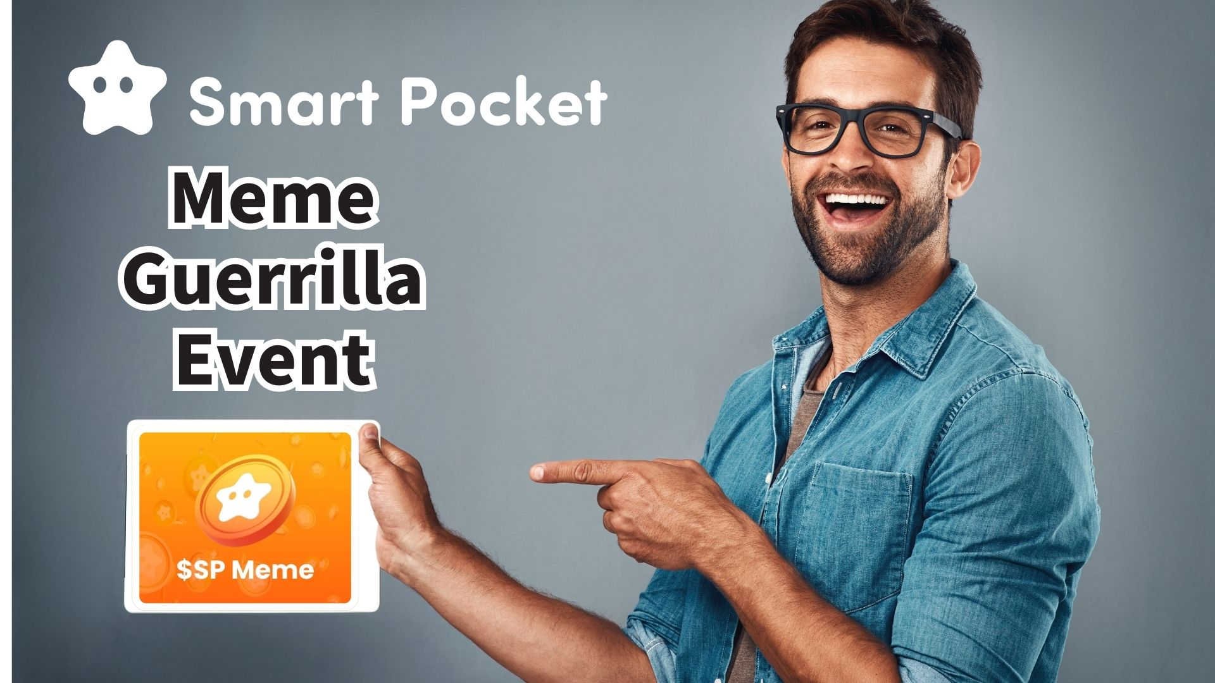

**Evento Guerrilha de Memes $SP! Chance de Ganhar 1000PT!!**

**Olá a todos!  
  
Boas notícias!  
Daruman (@Daruman_EN), cofundador da Smart Pocket, anunciou o lançamento do evento de memes $SP!**

**Neste evento, você tem a chance de ganhar 1000PT criando memes originais do $SP! Serão 100 vencedores sortudos, cada um ganhando 1000PT!**

**Mais detalhes: https://x.com/Daruman_EN/status/1905922374350016710**

# Índice

* Detalhes do Evento
* Exemplos de Memes
* Como Baixar Materiais
* Dicas de Postagem
* Conclusão

# Detalhes do Evento

As regras são simples:  
  
- Participar dentro de 72 horas  
- Uso de IA permitido (incluindo upload de imagens)  
- Postar como resposta ou repost com citação  
- Até 3 postagens por pessoa  
  
Aproveite esta oportunidade para mostrar sua criatividade e chamar a atenção do Daruman para ser um dos ganhadores dos 1000PT!

# Exemplos de Memes

Em dúvida sobre que tipo de meme criar? Aqui estão ótimos exemplos de eventos anteriores:  
  
Cristiane AnyaFer (@CristianeF9474)  
https://x.com/CristianeF9474/status/1901272621045416401  
  
annnnnne (@jinxsdf)  
https://x.com/jinxsdf/status/1901202970936770946  
  
Atiyya Tsun Tsun (@1988__atiyye)  
https://x.com/1988__atiyye/status/1901322439402881052  
  
hawaiisana (@hawaiisana2)  
https://x.com/hawaiisana2/status/1901355420654191009  
  
Inspire-se nesses exemplos e crie seu próprio meme original do $SP!

# Como Baixar Materiais

Você pode baixar facilmente os materiais necessários no site oficial da Smart Pocket:  
  
Site oficial: https://sp-token.com/  
  
Para dicas sobre como usar materiais gratuitos, veja este artigo:  
https://note.com/japan_dao/n/ndfd476d81179

# Dicas de Postagem

Ao postar seu meme do $SP, não se esqueça de repostar o post original do Daruman e usar a hashtag “$SP” para ter mais visibilidade!

# Conclusão

Esses eventos de guerrilha são realizados de forma irregular, então fique de olho na comunidade para se manter informado!  
  
Desta vez, o prazo é de apenas 72 horas, então participe logo se tiver interesse!  
  
Anime a comunidade com seus memes criativos e ganhe pontos! Estamos ansiosos para ver suas incríveis criações do $SP!

# 📢 Últimas Informações da Smart Pocket

* Site oficial: https://sp-token.com/
* Discord oficial: https://discord.com/invite/smartpocket
* Conta oficial no X: https://x.com/smapocke
* Telegram oficial: https://t.me/smartpocketjp